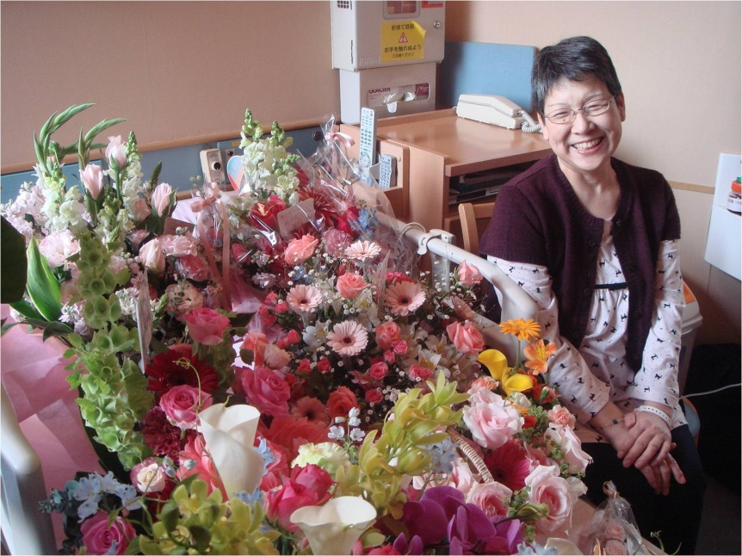
本日はおいでくださり、ありがとうございました。あなたのおかげで、とても楽しいひとときを
過ごすことができました。夢のような気分です。
この喜びを胸に、これからも希望を持って、日々がんばっていくつもりです。今までと同じように、やさしい応援を送ってくださいね。
あなたも体に気をつけて元気にお過ごし下さい。
Thank you again for your love!
富樫美佐子
2011年4月20日

